
Νόμιμα αναγνωρισμένη επαγγελματική Ομοσπονδία με την υπ’ αριθμ.16/2017 διαταγή του Ειρηνοδικείου Χαλανδρίου, καταχωρημένη στα βιβλία Ομοσπονδιών του Πρωτοδικείου Αθηνών με αριθμό μητρώου 844 και αριθμό βιβλίου συνδικαλιστικών οργανώσεων 6390.
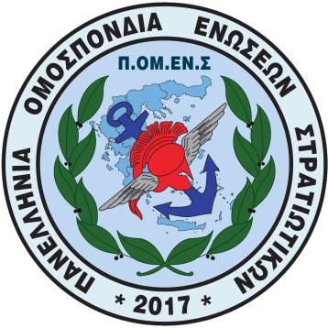

Ηλεκτρονική διεύθυνση: www.pomens.gr – facebook ΠΟΜΕΝΣ

Αθήνα, 4 Μαΐου 2020
Email: info@pomens.gr

Πανελλήνια Ομοσπονδία Ενώσεων Στρατιωτικών
(Π.ΟΜ.ΕΝ.Σ.)
member of

ΑΝΑΚΟΙΝΩΣΗ

Συναδέλφισσες – Συνάδελφοι, μέλη των Δ.Σ. πρωτοβαθμίων ενώσεων της ΠΟΕΣ,

Αν υπάρχει κάτι που αναμφισβήτητα δεν πρέπει να μας χωρίζει, αυτό είναι το συμφέρον των συναδέλφων, για το οποίο όλοι μαχόμαστε.

Για το λόγο αυτό, σας καλούμε σε αυτή τη διεκδίκηση να προχωρήσουμε μαζί, για το καλό των συναδέλφων μας ΕΜΘ.

Δεν πρέπει να ταλαιπωρούνται οι συνάδελφοι μας, επειδή ως ΔΣ επιλέξατε μέχρι σήμερα να μην είστε στην οικογένεια της ΠΟΜΕΝΣ

Η διεκδίκηση αυτή μπορεί να αποτελέσει την αφορμή να συνεργαστούμε για πρώτη φορά υπό τις οδηγίες των δυο νομικών γραφείων για την καλύτερη και δυναμικότερη διεκδίκηση.

Μέχρι την ερχόμενη Τετάρτη 6 Μαΐου 2020, σας καλούμε όπως μας ενημερώσετε, για την συμμετοχής σας ή όχι στην διεκδίκηση, ώστε με τη σειρά μας να γνωρίσουμε σε όλους τους συναδέλφους τις κινήσεις της Ομοσπονδίας μας για κάθε περιοχή - νομό της Πατρίδας μας.

Στη διεκδίκηση του δικαίου αιτήματος των συναδέλφων μας, δεν χωράνε εγωισμοί. Είναι ευκαιρία να μιλήσουμε και να συνεργαστούμε.
Για την Εκτελεστική Γραμματεία
Ο Ο
ΠΡΟΕΔΡΟΣ ΓΕΝΙΚΟΣ ΓΡΑΜΜΑΤΕΑΣ
ΔΗΜΗΤΡΙΟΣ ΡΩΤΑΣ ΓΕΩΡΓΙΟΣ ΘΕΟΔΩΡΟΥ
Επγός (ΥΔΚ) Τχης (ΠΖ)

